重新激活账户步骤
1.当点击链接--编辑 跳转出以下页面时，是由于亚马逊新政策，如果账户短时间内（2-3个月）没运营，会触发账户的审核机制，则需要再次上传公司法人身份证正反面和营业执照，

- 打开设置--账户信息，点击 Reactivate Account
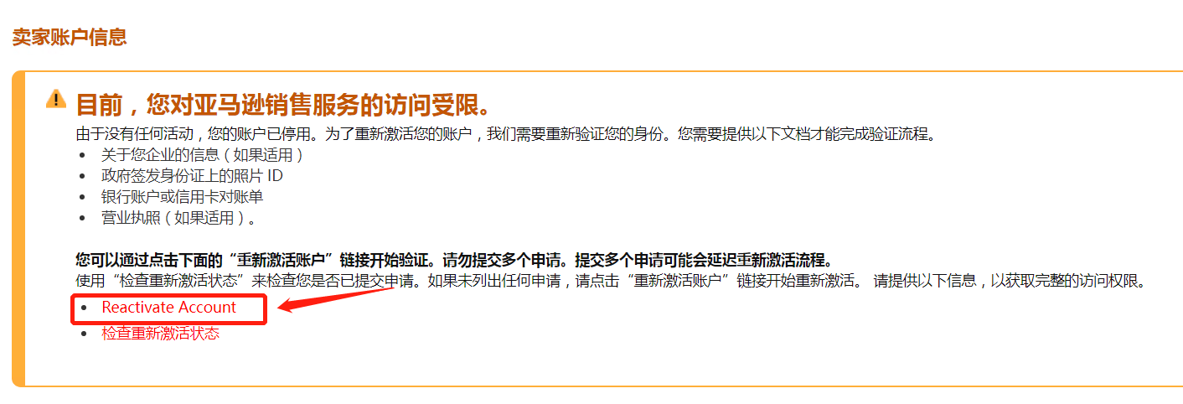
3.选择您所在的国家/地区
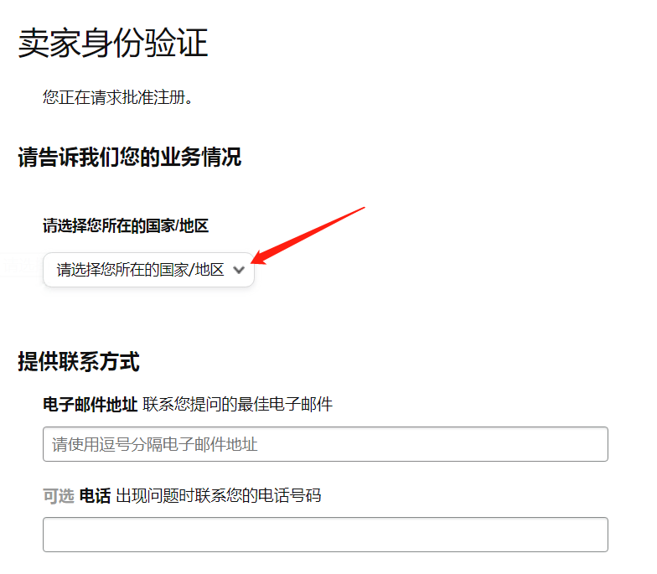
- 上传公司法人的身份证正反面图片，注意需要跟注册卖家账户中的名称一致；要求是四角齐全，清晰可见，不能p图；
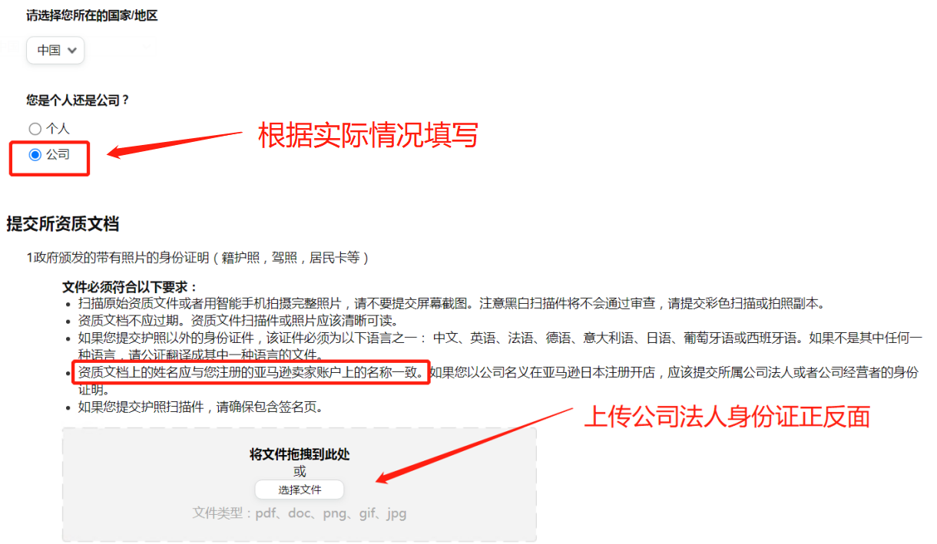
5.上传营业执照。需要注意营业执照上的地址要跟注册时的地址完全匹配，要求是四角齐全，清晰可见，不能p图；
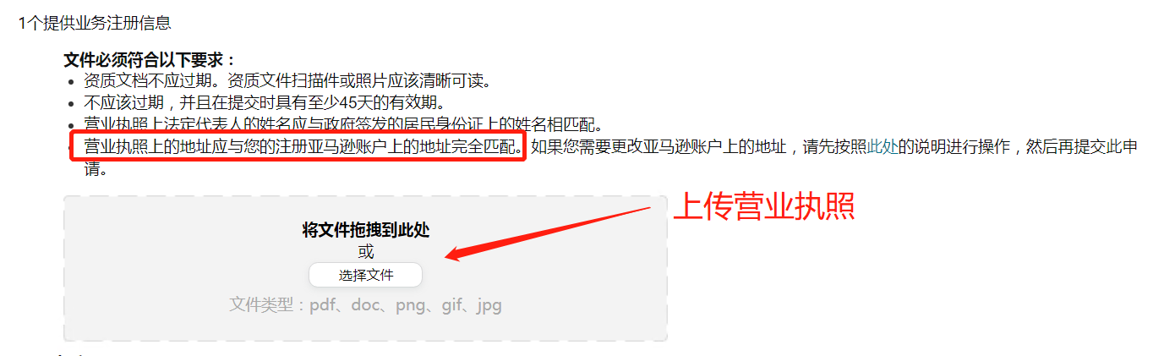
6.联系方式填写注册邮箱地址，电话可填可不填，全部填写好则点击提交。提交之后一般是1-2个工作日内完成，账号会恢复正常。
